How to Think series

系列作品一览：

- 《如何像诗人一样思考：塑造世界的诗人以及我们为何需要他们》
- HOW TO THINK LIKE A POET: The Poets That Made Our World and Why We Need Them

- 《一种正确的可能》
- HOW TO THINK POLITICALLY: Sages, Scholars and Statesmen Whose Ideas Have Shaped the World

************************
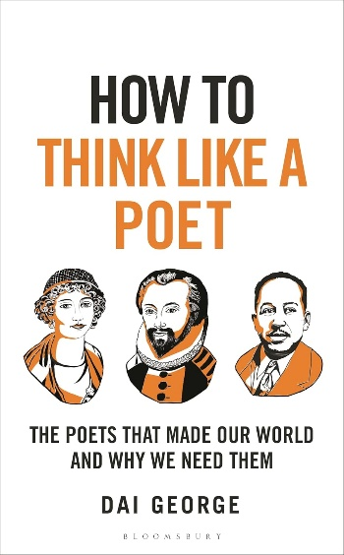
中文书名：《如何像诗人一样思考：塑造世界的诗人以及我们为何需要他们》
英文书名：HOW TO THINK LIKE A POET: The Poets That Made Our World and Why We Need Them
作 者：Dai George
出 版 社：Bloomsbury Continuum
代理公司：ANA/Jessica
页 数：320页
出版时间：2024年8月
代理地区：中国大陆、台湾
审读资料：电子稿
类 型：文学研究

内容简介：

这是一本充满趣味的指南，带领读者穿越历史，了解那些最有影响力和启发性的诗人——从荷马（Homer）和萨福（Sappho）到莎士比亚（Shakespeare）和弗兰克·奥哈拉（Frank O'Hara）——以及他们如何教会我们更好地理解周围的世界。

历史上最伟大的诗人们是如何让世界焕然一新的？我们又能从他们诗歌中的魅力、智慧和幽默中学到什么？本书从古希腊的天才诗人到文艺复兴时期的爱情诗和形而上学，再到20世纪的纽约派诗人，为读者提供了人类时代最伟大作家的终极指南。

通过简短的人物传记，诗人兼作家戴·乔治（Dai George）以轻松的方式为读者介绍了伟大的诗歌名作，并为我们如何阅读这些作品提供了指南。他探讨了诗人们一直在努力解决的问题：我们如何才能真实地描述这个世界？如何表达爱情、悲伤或友谊？诗歌如何帮助我们理解正义、梦想或愤怒？

本书生动地描绘了历史上全球各地著名诗人的精选作品：从萨福、李白和鲁米（Rumi），到威廉·莎士比亚和约翰·邓恩（John Donne），再到弗兰克·奥哈拉、巴勃罗·聂鲁达（Pablo Neruda）和西尔维娅·普拉斯（Sylvia Plath）。乔治还试图重新审视传统上由西方、白人和男性诗人主导的规则，并将中国、印度和加勒比地区等其他重要文化和社群中的重要人物带入读者的视野。

本书将吸引那些对诗歌名人着迷的普通读者，他们希望以一种可读性强、寓教于乐的方式了解这一美妙媒介的历史。它也将吸引耶鲁大学的《诗歌小史》（A Little History of Poetry）和 牛津通识读本（Very Short Introductions）系列的读者，以及Bloomsbury的诗歌读者！

本书亮点：

- 目前市面上没有其他书籍明确以简短而有趣的人物传记为基础——这是一种更易于理解的谈论诗歌的方式。

- 吸引大量学生和成人学习者，他们对诗歌课程和讲座趋之若鹜——而诗歌在Instagram、TikTok等平台上讨论度极高。

- 当代相关性——本书与时事和当前问题息息相关，如关于既定经典、政治、帝国主义、性别和种族等议题的争论。

作者简介：


戴·乔治（Dai George）是诗人、小说家、评论家和学者。他的第一部诗集《理赔办公室》（The Claims Office）曾获《伦敦晚旗报》（Evening Standard）年度图书奖。他曾任《伦敦诗歌》（Poetry London）评论编辑，多年来在多所大学教授创意写作。他目前是伦敦大学学院创意艺术与人文讲师。他的诗歌广泛出现在杂志和选集中。他的评论和非虚构作品在《卫报》（the Guardian）、《The White Review》和《Cambridge Quarterly》等大众和学术论坛上发表。

媒体评价：

“这是一部关于诗歌如何运作以及诗歌为何重要的精彩、清晰、引人入胜的作品。在令人振奋的24个章节中，乔治引导我们从荷马的《伊利亚特》到当今的Instapoetry。《如何像诗人一样思考》在概念和执行方面都取得了巨大成功，它几乎充满了智慧的能量和激情。”
——马克·福特（Mark Ford），伦敦大学学院英国文学教授

“戴·乔治的作品充满了感染力，他以娴熟的技巧引导我们探索诗歌最重要的领域，让我们看到了诗歌的日常奥妙。得益于其有意识的全球视野，《如何像诗人一样思考》与一般的诗歌史或诗歌手册大相径庭，在各个章节中开辟了新的联系和思考途径。乔治对几个世纪以来的诗人进行了灵活、生动、令人耳目一新的解读，揭示了他们能为今天的我们带来什么。”
——萨拉·豪（Sarah Howe），英国诗人，伦敦国王学院诗歌讲师

“憎恨诗歌的人会通过这本书爱上诗歌，而热爱诗歌的人只要读上几页这本权威、广泛、轻松的书，就会神清气爽。”
——达尔吉特·纳格拉（Daljit Nagra），英国诗人，Indiom一书的作者

全书目录：

引言

如何像荷马一样思考
如何像萨福一样思考
如何像李白一样思考
如何像哲拉鲁丁·鲁米一样思考
如何像但丁·阿利吉耶里一样思考
如何像杰弗雷·乔叟一样思考
如何像威廉·莎士比亚一样思考
如何像约翰·邓恩一样思考
如何像约翰·弥尔顿一样思考
如何像松尾芭蕉一样思考
如何像威廉·华兹华斯一样思考
如何像沃尔特·惠特曼一样思考
如何像艾米莉·狄金森一样思考
如何像拉宾德拉纳特·泰戈尔一样思考
如何像托马斯·斯特尔那斯·艾略特一样思考
如何像兰斯顿·休斯一样思考
如何像巴勃罗·聂鲁达一样思考
如何像伊丽莎白·毕肖普一样思考
如何像艾梅·费尔南·达维德·塞泽尔一样思考
如何像迪伦·托马斯一样思考
如何像弗兰克·奥哈拉一样思考
如何像西尔维娅·普拉斯一样思考
如何像奥黛丽·洛德一样思考
如何像当代诗人一样思考

致谢
索引

************************
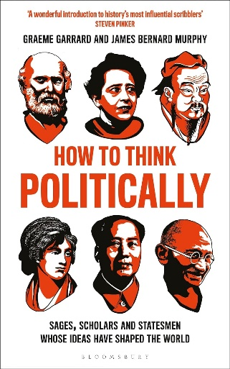
中文书名：《一种正确的可能》
英文书名：HOW TO THINK POLITICALLY: Sages, Scholars and Statesmen Whose Ideas Have Shaped the World
作 者：James Bernard Murphy, Graeme Garrard
出 版 社：Bloomsbury Continuum
代理公司：ANA/Jessica
页 数：320页
出版时间：2019年8月
代理地区：中国大陆
审读资料：电子稿
类 型：大众哲学
中文简体字版曾授权，版权已回归
亚马逊畅销书排名：
#5 in Gandhi
#268 in Political Philosophy (Books)

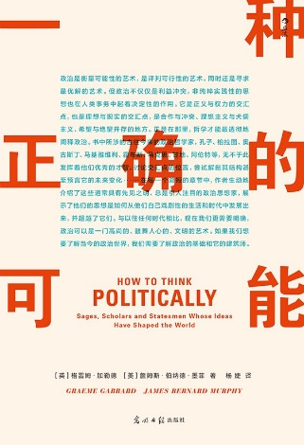
中简本出版记录
书 名：《一种正确的可能》
作 者：[英] 格雷姆·加勒德 / [美] 詹姆斯·伯纳德·墨菲
出版社：光明日报出版社
译 者：杨婕
出版年：2022年7月
页 数：288页
定 价：52元
装 帧：平装
一种正确的可能 (豆瓣) (douban.com)

内容简介：

政治上真正应该关心的问题是什么？
政治有对错可言么？
政治里有理想么？抑或只有赤裸的利益？

超越标题党、假新闻，穿过纷扰的信息与歇斯底里的情绪，探索从古至今28位伟大政治思想家带来的永恒难题与精彩解答。

当今时代，全球化衰退、阶级差距拉大、两性对立加剧、身份政治兴起、“取消”政治流行……面对这样的世界，人们抱怨政客的同时，对政治采取了漠视的态度，似乎政治是无用且恶臭的。然而，事实上，我们对公平与正义的追求正是政治的。如果我们想了解当今的政治世界，我们就需要了解政治的基础及其设计者，而本书正是两者结合的完美指南。

在本书中，两位作者介绍了历史上28位伟大政治思想家的生平与思考，“授人以渔”，以期带领读者穿越冗杂的政治信息迷雾，直抵政治智慧，帮助读者理解政治运行的基本规律，启发读者对当今动荡的世界进行独立而审慎的思考。

本书亮点：

- 篇幅短小，内容丰富。在本书中，作者介绍了古今中外 28位政治思想家，对他们的生平与思想进行了高度浓缩的精准概括，在不长的篇幅中，清晰地勾勒出他们的思想核心，让读者可以快速理解政治思想史中的重要内容。

- 直指政治的核心，帮助读者搭建理解政治的基础。作者通过对历史上政治思想家理论的探讨，将“权力与正义是政治的一体两面，一切政治问题都在围绕它们展开”这一观点逐渐剖出，为读者思考政治问题建立坚实立足点。

- 语言生动又不乏深度。通过循循善诱的方式引领读者，深入伟大思想家们的问题与论述的核心地带。并用他们的智慧成果直面现代社会所面临的问题，引导读者尝试用所读所思分析现实，解读当下世界。

- 落脚现实，帮助我们用政治智慧面对多元、混乱又撕裂的后疫情时代。在今天，纷杂的信息多于沉思的智慧，片面浅薄的情绪输出要比审慎负责的事实分析更受追捧，了解政治思维，学会政治地思考，有益于我们抵挡极端思维的侵袭，更清楚地理解现实，更好地去生活。毕竟，我们作为政治的动物，无法活在政治的真空之中；毕竟，你可以不关心政治，但政治却时刻关心着你。

作者简介：


格雷姆·加勒德（Graeme Garrard），1995年起于英国卡迪夫大学教授政治学，2006起于哈佛大学暑期学校教授政治学。曾在加拿大、美国、英国、法国的多所大学任教超过25年。著有《卢梭的反启蒙运动》（Rousseau's Counter-Enlightenment）和《反启蒙运动：从18世纪到当下》（Counter-Enlightenments: From the Eighteenth Century to the Present）。


詹姆斯·伯纳德·墨菲（James Bernard Murphy），1990年起于美国新罕布什尔州达特茅斯学院教授政府学。他的下一部著作名为《你的一生：超越童年与成年》（Your Whole Life: Beyond Childhood and Adulthood）（宾夕法尼亚大学出版社，2020年）。

媒体评价：

“思想很重要；有人说，当权的疯子从过去几年的学术‘涂鸦者’中提炼出他们的狂热。这是一本关于历史上最具影响力的‘涂鸦者’的精彩介绍，充满了清晰的解释和引人入胜的细节。”
——史蒂芬·平克（Steven Pinker），当今西方世界最有影响力的思想家之一，《当下的启蒙》（Enlightenment Now: The Case for Reason, Science, Humanism, and Progress）的作者

“作者为历史上重要的政治哲学家们写出了一本普鲁塔克式的书籍。作者生动活泼、引人入胜的写作风格使最抽象的思想也变得生动起来。这是一本人人都可以阅读和享受的书。”
——史蒂文·B.史密斯（Steven B. Smith），耶鲁大学政治科学阿尔弗雷德·科尔斯教授，《政治哲学》（Political Philosophy）的作者

“一本为想要将政治生活中的好与坏区别开来的人准备的书。”
——迈克尔·D. 吉莱斯皮（Michael D. Gillespie），杜克大学政治科学与哲学教授

全书目录：

前 言 政治 —— 一种正确的可能
古 代
中世纪
现 代
当 代
结 论 政治与哲学的不幸联姻
思想家年表
进一步阅读建议
译名对照表
致 谢

感谢您的阅读！
请将反馈信息发至：版权负责人
Email：Rights@nurnberg.com.cn
安德鲁·纳伯格联合国际有限公司北京代表处
北京市海淀区中关村大街甲59号中国人民大学文化大厦1705室, 邮编：100872
电话：010-82504106, 传真：010-82504200
公司网址：http://www.nurnberg.com.cn
书目下载：http://www.nurnberg.com.cn/booklist_zh/list.aspx
书讯浏览：http://www.nurnberg.com.cn/book/book.aspx
视频推荐：http://www.nurnberg.com.cn/video/video.aspx
豆瓣小站：http://site.douban.com/110577/
新浪微博：安德鲁纳伯格公司的微博_微博 (weibo.com)
微信订阅号：ANABJ2002


